Miércoles
21
de septiembre

1° de Secundaria

Historia

Ideas que transformaron el mundo:
La ilustración

Aprendizaje esperado: conocerás los principales procesos y acontecimientos mundiales ocurridos entre mediados del siglo XVIII y mediados del siglo XX.

Énfasis: ubicar temporal y espacialmente: La Ilustración

¿Qué vamos a aprender?

Conocerás los principales procesos y acontecimientos mundiales ocurridos entre mediados del siglo XVIII y mediados del siglo XX.

Aprenderás los principales procesos y acontecimientos mundiales ocurridos entre mediados del siglo XVIII y mediados del siglo XX; particularmente, ubicarás en el tiempo y el espacio, una de las corrientes políticas cuyas ideas, lograron cambiar la realidad europea: La Ilustración.

¿Qué hacemos?

Comienza leyendo un fragmento de la obra “El espíritu de las leyes” escrito en 1748 por Charles Louis de Sécondat, barón de Montesquieu. Leerás lo que dice en relación con el poder ejecutivo y legislativo ejercido por una sola persona:

El espíritu de las leyes (1748)
Capítulo VI De la constitución de Inglaterra
Montesquieu

“Hay en todos los Estados tres especies de poder: el legislativo, el de ejecutar aquello que depende del derecho de gentes y el de ejecutar lo que depende del derecho civil.

Por el primero, el príncipe ó el magistrado hace leyes, para algún tiempo o para siempre, y corrige y abroga las que existen. Por el segundo, hace la paz o la guerra, envía o recibe embajadas, vela por la seguridad, previene las invasiones. Por el tercero, castiga los crímenes o juzga los pleitos de los particulares. Este último debe llamarse poder judicial y el otro simplemente poder ejecutivo del Estado.

La libertad política, en los ciudadanos, es aquella tranquilidad de ánimo que nace de la opinión que cada uno tiene de su seguridad; y para que exista esta libertad, es menester que ningún ciudadano pueda temer a otro.

Cuando el poder legislativo y el ejecutivo se reúnen en la misma persona o el mismo cuerpo de magistrados, no hay libertad, porque puede temerse que el monarca o el tirano haga leyes tiránicas para ejecutarlas tiránicamente. No hay tampoco libertad si el poder judicial no está separado del legislativo y el ejecutivo. Si está unido a la potestad legislativa, el poder de decidir de la vida y la libertad de los ciudadanos será arbitrario, porque el juez será al mismo tiempo legislador: si está unido al poder ejecutivo, el juez tendrá en su mano la fuerza de un opresor.

Todo estaría perdido si el mismo hombre, o el mismo cuerpo de los próceres o de los nobles o del pueblo, ejerciese estos tres poderes: el de hacer las leyes, el de ejecutar las resoluciones públicas y el de juzgar los delitos o las diferencias de los particulares.”

Seguramente algunas de estas ideas te sean familiares.

Es importante que retomes la diferencia entre proceso y acontecimiento histórico, la línea del tiempo, el uso de mapas y los elementos, esto te ayudará a comprender lo que es la Ilustración.

La Ilustración fue un movimiento cultural, político y filosófico que tuvo lugar en el siglo XVIII en Europa, principalmente en Francia; su influencia repercutió en la Revolución Francesa, incluso influyó en América, en la Independencia de las Trece Colonias y por supuesto, también en las revoluciones e independencia de las colonias de España en este continente.

La Ilustración tiene como antecedente las ideas del liberalismo que consideraba la razón como medio para acceder al conocimiento. El movimiento pretendió que toda la humanidad estuviera iluminada por la luz de la razón, por lo que también se le conoce como Siglo de las Luces, porque consideraron que la racionalidad científica llevaría el progreso económico y la libertad política. Además de proponer la difusión del conocimiento, planteaban nuevas formas de organización que incluían el respeto a los derechos humanos.

¿Qué ideas ilustradas siguen vigentes en la actualidad? ¿En qué aspectos están presentes?

Para conocer un poco más sobre la Ilustración observa el siguiente video, el cual te ayudará a identificar los principales procesos y acontecimientos que dieron origen a este movimiento.

- Temas para comprender el periodo I

https://youtu.be/mO6pGBySCm0

Alguna vez te has preguntado ¿por qué el conocimiento es tan importante para la sociedad?, tras ver el video, ¿cuál consideras que ha sido la importancia de las ideas ilustradas en el desarrollo de las sociedades?

La Ilustración influyó en la forma de pensar de la sociedad, pero eso se reflejó en diversos ámbitos, por ejemplo, en el ámbito político, la Independencia de las Trece colonias y la Revolución Francesa marcaron la decadencia de una forma de gobierno ampliamente practicada: la monarquía absoluta.

Ambas revoluciones se inspiraron en las ideas ilustradas que dieron origen al concepto de ciudadano y a las constituciones como leyes que establecieron los derechos y obligaciones de los individuos.

En el ámbito económico, se inspiró en el liberalismo económico que promulgaba la disminución de la intervención del Estado en la economía, y promovía la libre circulación de mercancías y precios; esto también impacto en la Revolución Industrial, iniciada a mediados del siglo XVIII, lo cual trajo un conjunto de cambios que se produjeron en el proceso de elaboración de productos y a la consiguiente serie de transformaciones sociales y económicas.

En el ámbito social, las ideas de igualdad, libertad y participación política entraron en conflicto con la estructura monárquica, que se basaba en privilegios a la nobleza y dejaba fuera a la burguesía, quien había aumentado su poder económico, pero no tenía derechos políticos.

Finalmente, en el ámbito cultural, las ideas ilustradas impactaron en el arte y la ciencia, y contribuyeron a definir el modo en el que hoy se comprende el mundo y las formas actuales de gobierno; estas ideas quedaron plasmadas en la Enciclopedia o Diccionario razonado de las artes, ciencias y oficios de Diderot; además, surgió un movimiento artístico, el Neoclasicismo, que exaltaba las formas e ideas ilustradas, particularmente políticas.

Para conocer un poco más de estas ideas ilustradas y sus pensadores observa el siguiente video.

- Las revoluciones que marcaron la segunda mitad
del siglo XVIII y la primera del XIX.

https://youtu.be/rZkP5VdLKIs

La Ilustración fue tan importante que muchas de las ideas de esa época aún persisten en la actualidad. Asimismo, hasta nuestros días la razón y la ciencia prevalecen sobre cualquier otro método de conocimiento; ¿te has preguntado por qué en nuestro país existe la división de poderes?

El gobierno de México se divide en tres poderes:

- Legislativo: se encarga de proponer y aprobar iniciativas de ley para vivir en armonía y el bienestar de los ciudadanos.

- Ejecutivo: lo ejerce el presidente, quien ejecuta las leyes.

- Judicial: que se encarga de vigilar que se cumplan las leyes de la Constitución.

Pero como viste en el video estas ideas tuvieron representantes, por ejemplo:

John Locke (1632-1704)

- Primer liberal e influyó en la Ilustración.

- Defendió los derechos naturales. Consideró la libertad un derecho inalienable y defendió la igualdad entre los individuos.

- El poder proviene del consentimiento voluntario de los gobernados.

- Justificó la monarquía parlamentaria inglesa.

- Defendió la tolerancia religiosa.

François Marie Arouet, conocido como “Voltaire” (1694-1778)

- Criticó severamente el absolutismo y la cultura de su época.

- Hizo énfasis en la libertad religiosa y defensa de los derechos del hombre.

- Dirigió su interés hacia la tolerancia.

- Señaló el valor de las libertades de pensamiento, de prensa y de conciencia.

Jean-Jaques Rousseau (1712-1778)

- Con la teoría del pacto social, es decir, el acuerdo al que llegan los individuos para designar a sus gobernantes, evitar el abuso de poder, promovió la idea de que los hombres son iguales y de que la soberanía reside en el pueblo, el cual tiene el derecho de cambiar a sus gobernantes. De acuerdo con Rousseau, "la república democrática".

Charles Louis de Secondat, barón de Montesquieu (1689-1755)

- Le preocupó cómo debe organizarse el gobierno, a través de leyes, para asegurar la existencia de la libertad.

- El medio para asegurar la legalidad reside en la separación de los poderes: legislativo, ejecutivo y judicial.

- Se pronunció en contra de la monarquía absoluta y a favor de un gobierno constitucional.

La Ilustración surgió en Francia en el siglo XVIII, y que las ideas de igualdad, libertad y transformación influyeron en las revoluciones que estallaron en varias partes del mundo y conociste a algunos de los pensadores ilustrados y sus principales ideas, por lo que puedes retomar las preguntas:

¿Qué ideas ilustradas siguen vigentes en la actualidad? ¿en qué aspectos están presentes?

¿Te has preguntado qué significa ejercer el poder?

Es interesante que reflexiones acerca de que el poder se ha ejercido de diversas formas a lo largo de la historia. Por ejemplo, en términos de poder político, un representante o servidor público en sus decisiones y acciones debe tomar en cuenta la opinión de los ciudadanos.

El poder está presente en tu entorno, de hecho, tú mismo ejerces el poder cuando tomas una decisión, como el seguir estudiando.

Ahora comprenderás por qué las ideas de la ilustración se consideran revolucionarias, y siguen vigentes hasta la actualidad.

El reto de hoy:

Colorea en la línea del tiempo que elaboraste anteriormente el proceso histórico de la Ilustración con una barra de color que prefieras, y señala los principales acontecimientos históricos del periodo, así como la redacción de textos cortos.

No olvides seguir ilustrando tu línea del tiempo y toma en cuenta las recomendaciones para elaborarla, como: emplear unidades de medida convencionales de tiempo; ordenar cronológicamente los cambios y continuidad; la duración, la cual debes expresar en: años, décadas y siglos; así como dar ejemplos de los procesos históricos simultáneos.

No olvides consultar tu libro de texto. Encontrarás el tema en el Bloque I, en el apartado Panorama del período

Para conocer un poco más del tema, lee el libro Del absolutismo a las revoluciones liberales, de Ricardo Gamboa.

¡Buen trabajo!

Gracias por tu esfuerzo.
Para saber más.
Lecturas

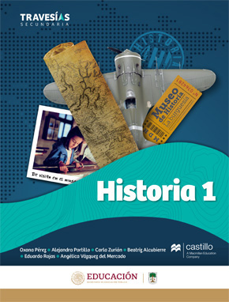

https://recursos.edicionescastillo.com/secundariaspublicas/visualizador/1_his_tra/index.html#page/1

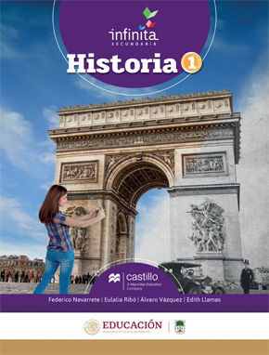
https://recursos.edicionescastillo.com/secundariaspublicas/visualizador/1_his_inf/index.html#page/1

https://www.conaliteg.sep.gob.mx/

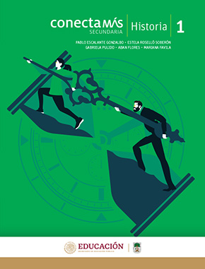

http://guiasdigitales.grupo-sm.com.mx/sites/default/files/guias/184296/index.html

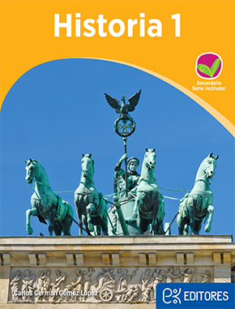

http://ekeditores.com/S00306/

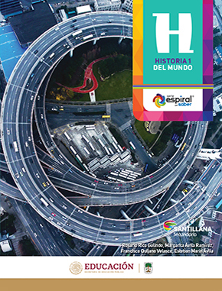

https://www.santillanacontigo.com.mx/libromedia/espiral/chs1ep/

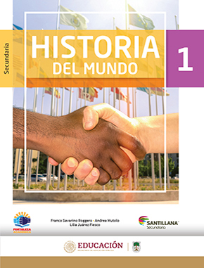

https://www.santillanacontigo.com.mx/libromedia/fortaleza-academica/chs1fa/

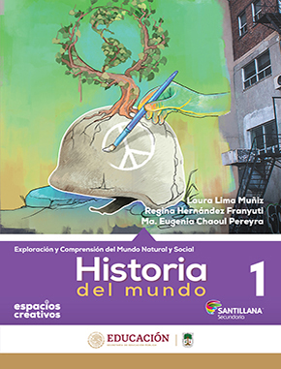

https://www.santillanacontigo.com.mx/libromedia/espacios-creativos/chs1/

https://www.conaliteg.sep.gob.mx/

